Jullie gaan vandaag het MOL- spel spelen.
Bij deze speciale HEPPIE editie wordt jullie kennis getest en jullie team op de proef gesteld.
Jullie denken elkaar te kennen, maar is dat werkelijk zo?
Wie van jullie zou wel eens een bedrieger kunnen zijn..
Aan het eind van deze opdrachten zal duidelijk worden of jullie elkaar echt goed kennen.

Dit zijn de spelregels:
Jullie krijgen 4 opdrachten en kunnen hierbij geld winnen, maar ook verliezen.
Wijs dus ook bij dit spel een penningmeester aan, die de pot in de gaten houd.
Gebruik van mobieltjes, internet, sociale media en andere hulpbronnen is verboden!
Wint het team of zal de Mol het spel saboteren?.. Succes
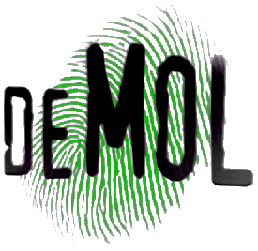
Opdracht 1
Jullie zijn vast benieuwd naar wat er komen gaat..
Herkenbaar, net als bij Heppie, is het fijn om iets in te delen.
Daarom zal de volgende opdracht jullie misschien bekend voorkomen.
We gaan namelijk met kleuren werken.
Alleen in welke volgorde? Dat wordt straks duidelijk.

Wit is een goede kleur en bij zwart klopt er iets niet, al komen deze “kleuren” niet vanzelf, daar moet je eerst iets voor doen. Geen bericht is goed bericht, of klopt dat bij dit spel misschien toch niet?

100 euro per kleur, die uiteindelijk goed ligt.
Maar ook 100 euro inleveren bij iedere foute poging en 3 maal is scheepsrecht. Meer kansen krijgen jullie niet.

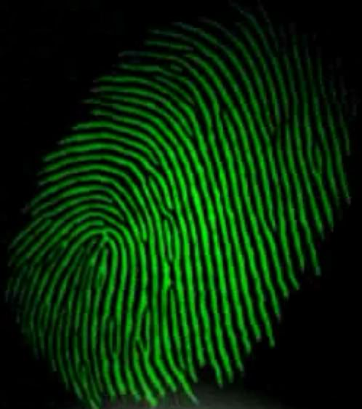
Opdracht 2
Voor jullie komen verschillende letters te liggen.
Het is de bedoeling dat jullie een woord raden.
Maar hoe kom je er achter of de letters goed liggen?
Waar heeft het woord mee te maken?

Voor iedere letter die goed ligt, kunnen jullie 100 euro verdienen.
Je kunt ook hints kopen, dit kost 100 euro.

Hoe meer zielen hoe meer vreugd bij deze opdracht …

Succes!

Opdracht 3
Bij dit spel wordt jullie muzikale en creatieve kennis getest.
Wijs 1 iemand aan die de ruimte mag verlaten.
Laat deze persoon vertrekken zonder enige voorkennis.
Als deze persoon verdwenen is mag je verder lezen.

-------------------------------------------------------------------------------------------
Het is de bedoeling dat jullie een lied uit gaan beelden. Jullie krijgen verschillende woorden en maken daar foto’s van, op een door de spelleider goedgekeurde telefoon/ fototoestel. Jullie krijgen hiervoor 10 minuten de tijd.
Degene die de ruimte verlaten heeft krijgt 5 minuten de tijd om zoveel mogelijk woorden te raden. Inclusief uitleg van jullie..
100 euro per goed woord. Bonuspunten als het lied geraden wordt.
Wordt de titel niet geraden, leveren jullie 500 euro in.
Bij voorzeggen of meehelpen wordt er 100 euro ingeleverd. Er is dus 1 iemand aan het woord. Zorg dat er duidelijkheid en structuur is, chaos komt jullie duur te staan.

Opdracht 4
Bij de laatste opdracht wordt jullie kennis getest.
Er worden 20 vragen gesteld.
100 euro per goed antwoord.
-100 euro voor een fout antwoord.

Bij dit spel, geen gesol met de mol!
Jullie krijgen tijd om te overleggen, maar het antwoord moet duidelijk zijn.

Hebben jullie al een antwoord,
Wie heeft de vraag van de mol gehoord?
Wie zou de mol toch zijn??
Dat wordt na deze ronde duidelijk, dan mag de mol zich bekend maken.
Spannend tot op het einde.

Benodigdheden spelleider:
Briefjes van 100, bij de action als kladblok te koop.
Kladblaadjes waar ze op kunnen schrijven wie de mol is na iedere ronde.
Wekker of zandloper om tijd bij te houden. Je kunt bijvoorbeeld een kwartier per spel geven. Het is ook een beetje aftasten hoe lang iets duurt. Het nemen van foto’s duurt bijvoorbeeld iets langer.
Uitgeprinte opdrachten en antwoorden.
Gekleurd papier, een wit en een zwart vel.
Letters van het woord, uitgeprint of geschreven per a4-tje.

Opdracht 1:
Bedenk een volgorde van een kleurenopdracht.
Bv rood, blauw, groen, roze en oranje.
Of: Geel- lichtroze- groen- rood- blauw- (paars) evt weglaten
Je kunt er voor kiezen om bijvoorbeeld een kleur extra in het spel te doen.
Je legt een wit papiertje neer als de kleur op de goede plaats ligt.
Zwart als het niet op de goede plaats ligt, maar wel in het spel zit.
Laat ze na iedere ronde opschrijven wie ze denken dat de Mol is?..
Bij geen bericht zit de kleur er niet bij. Dit kan de spelers erg aan het twijfelen maken.

Opdracht 2:
Woord = vrachtwagenventieldopje
Of andere opties bv : dierenrijk, toverland. Verzin iets leuks.
Je kunt extra tekens bij de letters zetten. Hier reageren spelers waarschijnlijk op. Zoals bv x * # - +
Ook is het mogelijk om hints te kopen, dat voor 100 euro.
Je kunt dan zelf iets verzinnen, zoals bvb het is een vervoermiddel, de eerste letter is een v.

Opdracht 3:
Brabant- Guus Meeuwis
Zie woorden hieronder die je aan de groep geeft om foto’s te maken met een mobiel/ fototoestel. Ze mochten ook gebruik maken van voorwerpen zoals een muts, huissleutel enz.
Hieronder staan woorden met een sterretje die waren moeilijker uit te beelden. Dat houdt het wel spannend.
Ik had met groep afgesproken toen de persoon terug kwam dat ze echt niks mochten voorzeggen, of hints mochten geven richten het goede woord of titel. Anders kostte dat geld (-100).
Woorden lied:
Muts
Kraag
IJskoud
1 kroeg
Hotel *
Huissleutel
Zak
Alleen
Heimwee *
Slapen
Licht
Zeiken
Zon
Houd (en van)
Wereld
La la la la la la la la la *
Mooiste
Jij
Loop
Vragen opdracht 4:
- Wat is de meest gestelde vraag bij de afhaalchinees?
- Welke drank wordt gemaakt van melk, cacaopoeder en suiker?
- Welke stad wordt ook wel de sleutelstad genoemd?
- Welke plaats wordt enkele dagen per jaar Boemeldonck genoemd?
- Welke kleur heeft de jas van een chirurg meestal?
- Welk sterrenbeeld zit tussen ram en tweelingen in?
- Wie is de mol van 2014?
- Wat was het thema van het Heppie vrijwilligersfeest 2015?
- In welk jaar werd de euro ingevoerd?
- Hoe heette de zus van Anne Frank?
- Wie won in 2003 het eerste seizoen van Idols?
- Hoeveel snaren heeft een gitaar normaal?
- Waar staat de afkorting iq voor?
- Wat zijn de 3 primaire kleuren van een beeldpixel?
- Hoe heten de zoons van René Froger?
- Welke sport staat centraal tijdens de zwarte cross?
- Wat is de start en aankomstplaats van de 11 steden tocht?
- Op welke datum trouwden Willem Alexander en Maxima?
- Welk woord wordt in Mierlo gebruikt als afscheidsgroet?
- In welke stad vind je het Nederlands spoorwegmuseum?

Antwoorden opdracht 4
1 sambal bij?
2 chocomelk
3 leiden
4 Prinsenbeek
5 groen
6 stier
7 Susan visser
8 i love Heppie
9 2002
10 Margot
11 Jamai
12 zes
13 intelligentie quotiënt
14 rood, groen en blauw
15 Didier, Maxim, Danny
16 motorcross
17 Leeuwarden
18 2- feb – 2002
19 houdoe
20 Utrecht

Je kunt ook moeilijkere vragen maken.

